MANUAL DE USUÁRIO - SGL – Sistema de Gestão Logística

Sumário
- Apresentação do Sistema 1.1. Objetivo 1.2. Público-Alvo 1.3. Visão Geral
- Requisitos para Uso 2.1. Navegador Web 2.2. Rede Local (Intranet) 2.3. Credenciais de Acesso 2.4. Boas Práticas de Segurança
- Acesso e Autenticação 3.1. Tela de Login 3.2. Recuperação/Alteração de Senha
- Perfis e Permissões 4.1. Usuário Comum 4.2. Administrador (Admin)
- Navegação Geral do Menu 5.1. Painel (Dashboard) 5.2. Novo Item (Cadastro) 5.3. Pesquisa 5.4. Histórico 5.5. RA (Reserva de Armas) 5.6. Novo Usuário (Apenas Admin)
- Cadastro de Material 6.1. Campos Obrigatórios e Regras 6.2. Materiais Controlados (RE Obrigatório)
- Importação de Planilha (LCM) 7.1. Pré-requisitos 7.2. Formato Esperado da Planilha 7.3. Como Evitar Duplicidades 7.4. Mensagens de Sucesso/Erro
- Edição de Material e Histórico 8.1. O que Pode Ser Alterado 8.2. Registro de Eventos no Histórico 8.3. Consulta de Histórico Detalhado
- Apreensão/Custódia 9.1. Como Marcar Material como Apreensão 9.2. Campos Específicos 9.3. Exibição de Dias de Custódia
- Reserva de Armas (RA) 10.1. Tela de Retirada 10.2. Tela de Devolução 10.3. Tela de Consulta
- Exportação para Excel 11.1. Conteúdo do Relatório 11.2. Cuidados com Valores e Formatação
- Mensagens e Erros Comuns (FAQ) 12.1. "Material não encontrado" 12.2. "Já existe usuário" 12.3. "Senha fraca" 12.4. Erros de Importação 12.5. Problemas de Acesso na Rede
- Boas Práticas Operacionais 13.1. Auditoria e Rastreabilidade 13.2. Padronização de Locais 13.3. Preenchimento de Observações 13.4. Rotina de Backup do Banco de Dados 13.5. Controle de Versões do Sistema
- Suporte e Contato

1. Apresentação do Sistema

1.1. Objetivo
O SGL – Sistema de Gestão Logística tem como objetivo principal otimizar e informatizar o controle de patrimônio, materiais e apreensões do Batalhão da Polícia Militar. Ele visa proporcionar rastreabilidade completa, agilidade nos processos de inventário e maior segurança na gestão de itens sensíveis, como armamentos e materiais sob custódia.

1.2. Público-Alvo
Este manual é destinado a todos os policiais militares e operadores designados para utilizar o SGL, incluindo:
- Oficiais e Praças responsáveis pela gestão de materiais (P4).
- Operadores da Reserva de Armas (RA).
- Administradores do sistema.
- Demais usuários que necessitem consultar informações sobre o patrimônio do Batalhão.

1.3. Visão Geral
O SGL é uma aplicação web desenvolvida em Python/Flask, projetada para operar em ambiente de intranet (rede local), garantindo a segurança e a privacidade dos dados. Ele permite o cadastro manual e a importação em massa de materiais, o registro detalhado de movimentações (incluindo retirada e devolução da Reserva de Armas), o controle de apreensões e a geração de relatórios para auditoria e gestão.

2. Requisitos para Uso

2.1. Navegador Web
Para acessar o SGL, é necessário utilizar um navegador web moderno e atualizado.
- Recomendado: Google Chrome ou Microsoft Edge.
- Versão: Sempre utilize a versão mais recente do navegador para garantir compatibilidade e segurança.

2.2. Rede Local (Intranet)
O SGL opera exclusivamente na rede local (intranet) do Batalhão.
- Conexão: O computador do usuário deve estar conectado à rede interna.
- Endereço de Acesso: O sistema será acessado através de um endereço IP e uma porta específicos, fornecidos pelo setor de TI ou administrador do sistema. Exemplo: http://[IP_DO_SERVIDOR]:5001
- [IP_DO_SERVIDOR]: [INSERIR IP DO SERVIDOR AQUI, EX: 192.168.0.100]
- Porta: 5001

2.3. Credenciais de Acesso
Cada usuário terá um login e senha para acessar o sistema.
- Login: Seu RE (Registro de Identificação) sem o dígito verificador.
- Senha: Definida no primeiro acesso ou cadastrada pelo administrador.

2.4. Boas Práticas de Segurança
- Não compartilhe suas credenciais: Seu login e senha são pessoais e intransferíveis.
- Utilize senhas fortes: Senhas devem ter no mínimo 8 caracteres, incluindo letras maiúsculas, números e caracteres especiais.
- Bloqueie o computador: Sempre bloqueie sua estação de trabalho ao se ausentar.
- Faça logout: Ao finalizar o uso do sistema, clique em "Sair" para encerrar sua sessão.

3. Acesso e Autenticação

3.1. Tela de Login
Para acessar o SGL, abra seu navegador web e digite o endereço de acesso fornecido (ex: http://[IP_DO_SERVIDOR]:5001). Você será direcionado à tela de login.
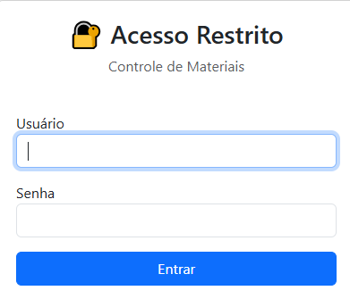
Procedimento:
- No campo Usuário, digite seu RE (apenas números, sem o dígito verificador).
- No campo Senha, digite sua senha.
- Clique no botão Entrar.

3.2. Recuperação/Alteração de Senha
O SGL não possui uma função de recuperação de senha automática.
- Alteração de Senha: Atualmente, a alteração de senha deve ser solicitada ao administrador do sistema.
- Procedimento Interno: Em caso de esquecimento ou necessidade de alteração de senha, contate o administrador do sistema para que ele possa redefinir sua senha.

4. Perfis e Permissões
O SGL possui dois perfis de usuário, cada um com permissões específicas para garantir a segurança e a integridade dos dados.

4.1. Usuário Comum
O perfil deUsuário Comumtem acesso às funcionalidades essenciais para a operação diária.
- Operações Permitidas: Visualizar o Painel (Dashboard).
- Cadastrar novos materiais.
- Importar planilhas LCM.
- Editar materiais existentes.
- Consultar histórico de materiais.
- Registrar retirada e devolução de materiais da Reserva de Armas (RA).
- Consultar o histórico de movimentações da RA.
- Exportar dados para Excel.

4.2. Administrador (Admin)
O perfil deAdministradorpossui todas as permissões do Usuário Comum, além de funcionalidades de gerenciamento do sistema.
- Operações Exclusivas: Cadastrar novos usuários no sistema.
- Resetar o banco de dados (função de teste/emergência, apaga todos os dados).

5. Navegação Geral do Menu
Após o login, a barra de navegação superior (menu) oferece acesso rápido a todas as funcionalidades do sistema.

5.1. Painel (Dashboard)
- Função: Exibe um resumo geral do inventário, incluindo o total de itens e o valor patrimonial total.
- Acesso: Clique em Painel no menu.

5.2. Novo Item (Cadastro)
- Função: Permite cadastrar um novo material no sistema manualmente.
- Acesso: Clique em Novo Item no menu.

5.3. Pesquisa
- Função: Permite buscar materiais específicos no inventário por diversos critérios.
- Acesso: Clique em Pesquisa no menu.

5.4. Histórico
- Função: Permite buscar materiais para visualizar seu histórico detalhado de alterações e movimentações.
- Acesso: Clique em Histórico no menu.

5.5. RA (Reserva de Armas)
Este item do menu possui um submenu com três opções para gerenciar as movimentações da Reserva de Armas.
- Acesso: Clique em RA no menu para expandir as opções: Retirada: Para registrar a saída de um material da RA.
- Devolução: Para registrar a entrada de um material na RA.
- Consulta: Para visualizar o histórico de todas as movimentações da RA.

5.6. Novo Usuário (Apenas Admin)
- Função: Permite ao administrador cadastrar novos usuários no sistema.
- Acesso: Clique em Novo Usuário no menu (visível apenas para administradores).

6. Cadastro de Material
Esta tela permite inserir novos materiais no inventário do Batalhão.

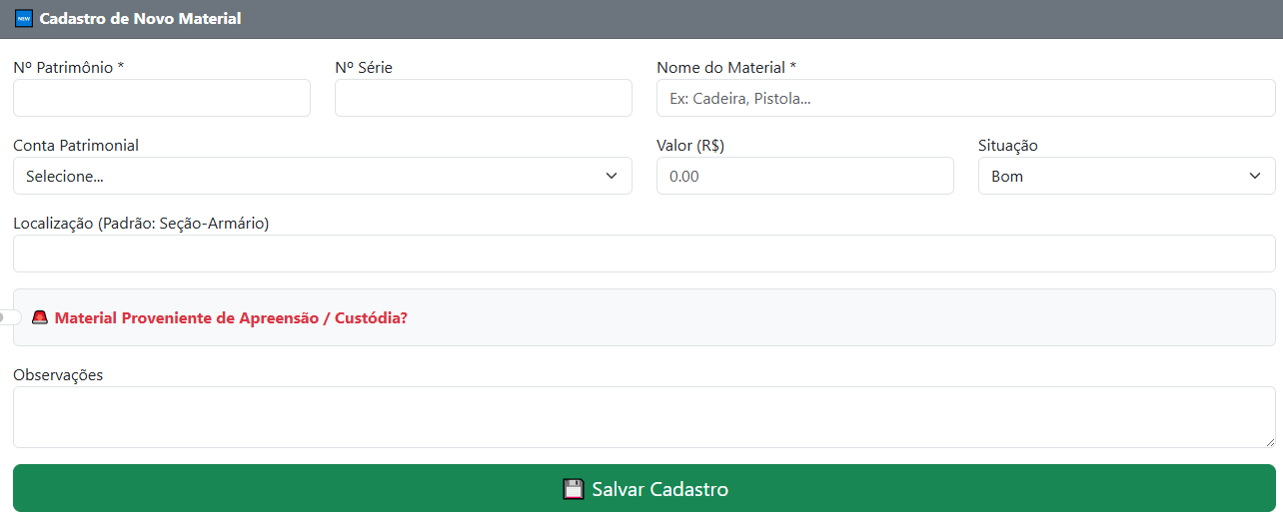

6.1. Campos Obrigatórios e Regras
- Nº Patrimônio: Campo obrigatório e único. Não pode haver dois materiais com o mesmo número de patrimônio.
- Nº Série: Campo opcional, mas recomendado para identificação precisa.
- Nome do Material: Campo obrigatório. Descreva o material de forma clara.
- Conta Patrimonial: Campo obrigatório. Selecione a conta contábil correspondente ao material.
- Valor (R$): Campo opcional. Informe o valor monetário do material. O sistema aceita vírgula (,) como separador decimal.
- Situação: Campo opcional. Indique o estado de conservação (Bom, Regular, Inservível).
- Localização: Campo obrigatório. Informe o local físico onde o material está armazenado.
- Observações: Campo opcional. Adicione informações relevantes sobre o material.

6.2. Materiais Controlados (RE Obrigatório)
Para materiais específicos como PISTOLA, COLETE ou ALGEMA (identificados pelo nome do material), o sistema exibirá uma seção adicional para informar os dados do detentor.
- RE: Campo obrigatório para materiais controlados.
- Nome: Nome completo do PM detentor.
- OPM: Organização Policial Militar do detentor.

7. Importação de Planilha (LCM)
A função de importação permite adicionar múltiplos materiais ao sistema de uma só vez, utilizando uma planilha Excel (formato .xlsx).

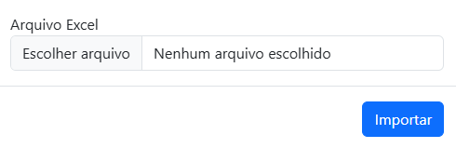

7.1. Pré-requisitos
- Formato do Arquivo: A planilha deve estar no formato .xlsx.
- Banco Limpo: É altamente recomendado que o banco de dados esteja limpo (sem materiais) antes de uma importação em massa para evitar duplicidades e inconsistências. Caso contrário, o sistema ignorará itens com número de patrimônio já existente.

7.2. Formato Esperado da Planilha
A planilha deve conter as seguintes colunas na primeira linha (cabeçalho), com os nomes exatos:
- Nº Patrimônio
- Nº Série
- Descrição
- Especificações
- Valor
Checklist antes de importar:
- A planilha está no formato .xlsx?
- Os nomes das colunas estão exatamente como especificado acima?
- A coluna Nº Patrimônio está preenchida para todos os itens?
- A coluna Valor está formatada corretamente (ex: 1200.50 ou 1.200,50)?
- O banco de dados está limpo ou você está ciente de que itens duplicados serão ignorados?

7.3. Como Evitar Duplicidades
O sistema verifica o Nº Patrimônio. Se um material com o mesmo número já existir no banco de dados, ele será ignorado durante a importação. Para garantir um inventário limpo, utilize a função Limpar Banco(disponível para administradores) antes de uma importação completa.

7.4. Mensagens de Sucesso/Erro
- Sucesso: Uma mensagem verde indicará quantos itens foram adicionados.
- Erro: Uma mensagem vermelha informará sobre falhas na importação, geralmente devido a problemas no formato do arquivo ou dados inválidos.

8. Edição de Material e Histórico

8.1. O que Pode Ser Alterado
Na tela de edição, é possível modificar a maioria dos dados de um material, como:
- Localização
- Situação
- Observações
- Dados de Apreensão (se aplicável)
- Dados do PM detentor (se aplicável)

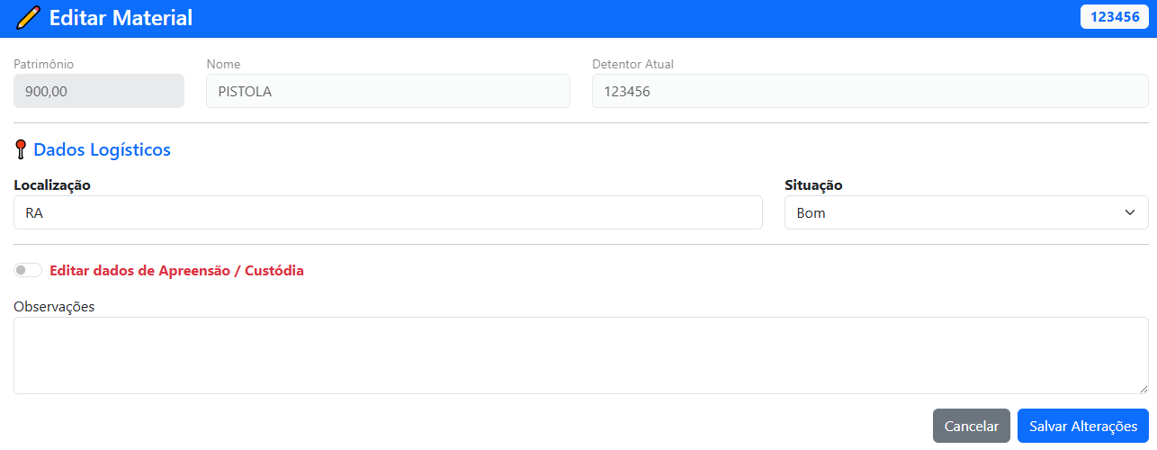

8.2. Registro de Eventos no Histórico
O SGL registra automaticamente as principais alterações feitas em um material, criando uma trilha de auditoria. Os eventos registrados incluem:
- Movimentação Física: Mudança de localização.
- Alteração de Status: Mudança na situação do material (Bom, Regular, Inservível).
- Atualização de Nota: Edição nas observações.
- Início/Fim de Custódia: Marcação/desmarcação como apreensão.
- Saída/Entrada RA: Retirada e devolução da Reserva de Armas.

8.3. Consulta de Histórico Detalhado
Para visualizar o histórico completo de um material:
- Acesse a tela de Histórico no menu.
- Busque o material desejado por patrimônio, série ou nome.
- Clique no botão de histórico (ícone de livro ou relógio) ao lado do material.

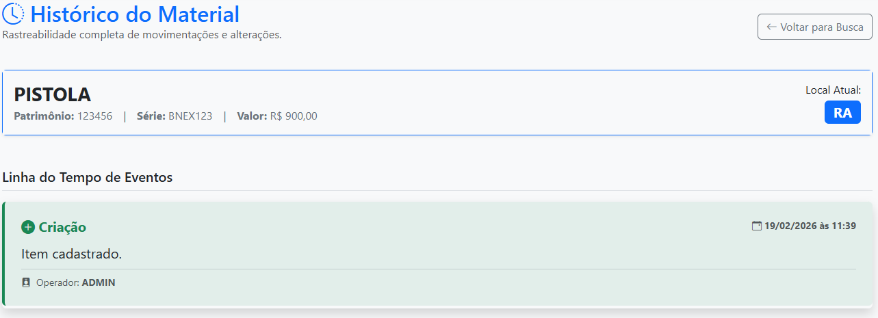9.

Apreensão/Custódia
O SGL permite gerenciar materiais que estão sob apreensão ou custódia.

9.1. Como Marcar Material como Apreensão
No formulário de Cadastro ou Edição de material, há uma seção específica para Apreensão.
- Marque a caixa de seleção "🚨 Material de Apreensão / Custódia?".

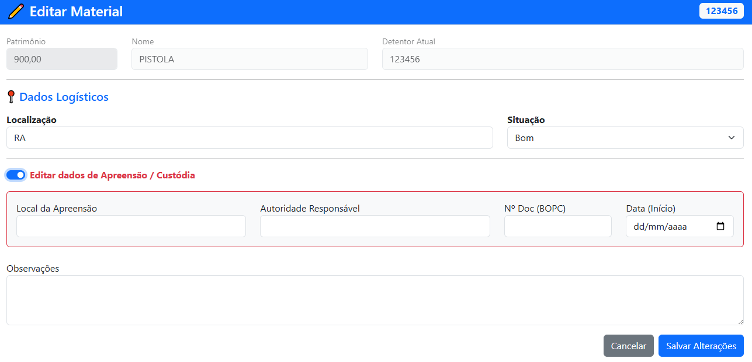9.2. Campos Específicos
Ao marcar a opção de apreensão, os seguintes campos se tornam disponíveis:
- Local Apreensão: Onde o material está custodiado.
- Autoridade Resp.: Nome da autoridade responsável pela apreensão.
- Nº Doc (BOPC): Número do Boletim de Ocorrência Policial Complementar ou outro documento de apreensão.
- Data: Data da apreensão.

9.3. Exibição de Dias de Custódia
No Dashboard e em outras telas, materiais marcados como apreensão exibirão um selo "APREENSÃO" e a quantidade de dias em custódia desde a data de apreensão.

10. Reserva de Armas (RA)
Esta seção do sistema é dedicada ao controle de entrada e saída de materiais da Reserva de Armas.

10.1. Tela de Retirada
Utilizada para registrar a saída de um material da RA.
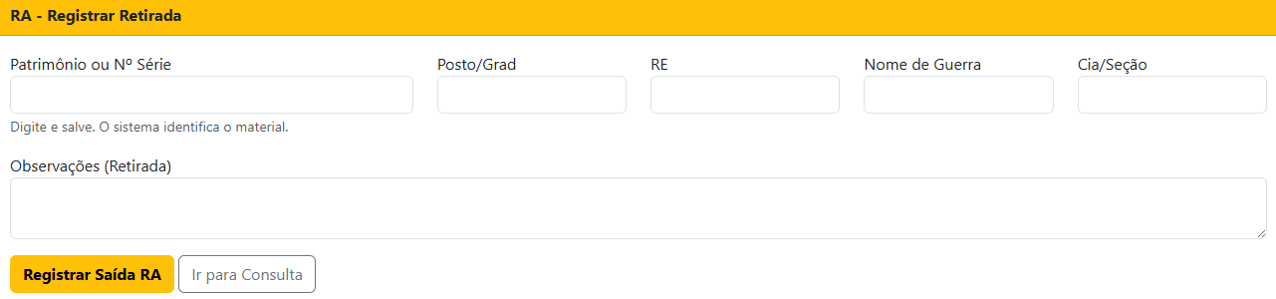
Procedimento:
- Acesse RA > Retirada no menu.
- No campo Patrimônio ou Nº Série, digite o identificador do material. O sistema o identificará automaticamente.
- Preencha os dados do PM que está retirando o material: Posto/Grad, RE, Nome de Guerra e Cia/Seção.
- Adicione Observações relevantes sobre a retirada (opcional).
- Clique em Registrar Saída RA. O sistema registrará o operador logado como o responsável pelo registro da retirada.

10.2. Tela de Devolução
Utilizada para registrar a entrada de um material na RA.
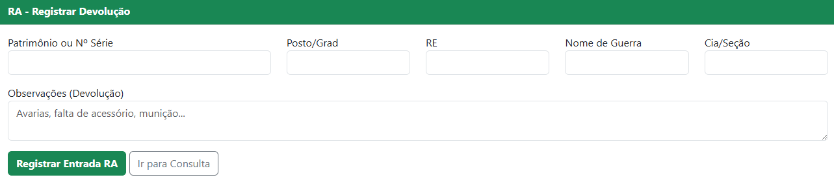
Procedimento:
- Acesse RA > Devolução no menu.
- No campo Patrimônio ou Nº Série, digite o identificador do material.
- O sistema buscará a última retirada em aberto para esse material.
- Preencha os dados do PM que está devolvendo o material: Posto/Grad, RE, Nome de Guerra e Cia/Seção.
- Adicione Observações relevantes sobre a devolução (ex: avarias, falta de acessório, munição).
- Clique em Registrar Entrada RA. O sistema registrará o operador logado como o responsável pelo registro da devolução.

10.3. Tela de Consulta
Permite visualizar o histórico de todas as movimentações de retirada e devolução da RA.
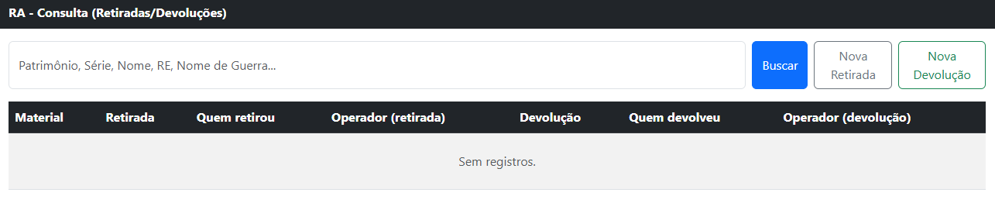
Procedimento:
- Acesse RA > Consulta no menu.
- Utilize o campo de busca para filtrar os registros por: Patrimônio do material
- Nº de Série do material
- Nome do material
- RE do PM que retirou/devolveu
- Nome de Guerra do PM que retirou/devolveu
- Status "EM ABERTO": Indica que o material foi retirado, mas ainda não foi devolvido.
- Interpretação dos Campos: Material: Identificação do item.
- Retirada: Data/hora da saída.
- Quem retirou: Dados do PM que levou o material.
- Operador (retirada): Usuário do sistema que registrou a saída.
- Devolução: Data/hora da entrada (ou "EM ABERTO").
- Quem devolveu: Dados do PM que trouxe o material de volta.
- Operador (devolução): Usuário do sistema que registrou a entrada.

11. Exportação para Excel
O SGL permite exportar o inventário completo para uma planilha Excel.

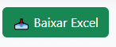

11.1. Conteúdo do Relatório
O arquivo Excel gerado (Inventario_Batalhao.xlsx) conterá as seguintes colunas:
- Nº Patrimônio
- Nº Série
- Descrição
- Especificações
- Valor
- Local
- Situação
- Apreensão? (SIM/NÃO)
- Dias Custódia (se aplicável)
- Responsável (RE do PM, se aplicável)

11.2. Cuidados com Valores e Formatação
- O valor será exportado no formato numérico.
- A formatação de moeda (R$) é aplicada apenas na exibição do sistema, não no arquivo Excel bruto.

12. Mensagens e Erros Comuns (FAQ)

12.1. "Material não encontrado"
- Causa: O número de patrimônio ou série digitado não corresponde a nenhum material cadastrado.
- Solução: Verifique a digitação e tente novamente. Consulte o Dashboard ou a Pesquisa para confirmar o registro do material.

12.2. "Já existe usuário com esse RE (login)"
- Causa: O RE informado para cadastro de um novo usuário já está em uso por outro usuário.
- Solução: Verifique se o usuário já possui cadastro. Se for um erro, contate o administrador.

12.3. "Senha fraca. Use mínimo 8 caracteres, 1 letra maiúscula, 1 número e 1 caractere especial."
- Causa: A senha informada não atende aos requisitos de segurança.
- Solução: Crie uma senha mais complexa, seguindo as diretrizes.

12.4. Erros de Importação
- Causa: Geralmente, problemas no formato da planilha Excel (colunas com nomes errados, arquivo corrompido, dados inválidos).
- Solução: Revise o formato da planilha conforme a Seção 7.2.

12.5. Problemas de Acesso na Rede (IP/porta/firewall)
- Causa: O endereço IP do servidor pode ter mudado, a porta está incorreta ou o firewall do servidor está bloqueando o acesso.
- Solução: Contate o setor de TI ou o administrador do sistema para verificar o IP do servidor e as configurações de rede/firewall.

13. Boas Práticas Operacionais

13.1. Auditoria e Rastreabilidade
- O sistema registra quem fez o quê e quando. Utilize o histórico detalhado para auditorias e para rastrear a vida útil de cada material.

13.2. Padronização de Locais
- Mantenha uma lista padronizada de locais (ex: "Almoxarifado", "Sala 101", "Viatura 1234") para facilitar a busca e a organização.

13.3. Preenchimento de Observações
- Utilize o campo de observações para registrar informações importantes que não se encaixam em outros campos, como avarias, manutenções, acessórios, etc. Isso é crucial para a rastreabilidade.

13.4. Rotina de Backup do Banco de Dados
- O arquivo do banco de dados (banco_novo_v3.db) é essencial. O administrador do sistema deve estabelecer uma rotina de backup diário ou semanal para uma pasta segura na rede, garantindo a recuperação dos dados em caso de falha.

13.5. Controle de Versões do Sistema
- Mantenha o sistema atualizado. O setor de desenvolvimento informará sobre novas versões e funcionalidades.

